Da 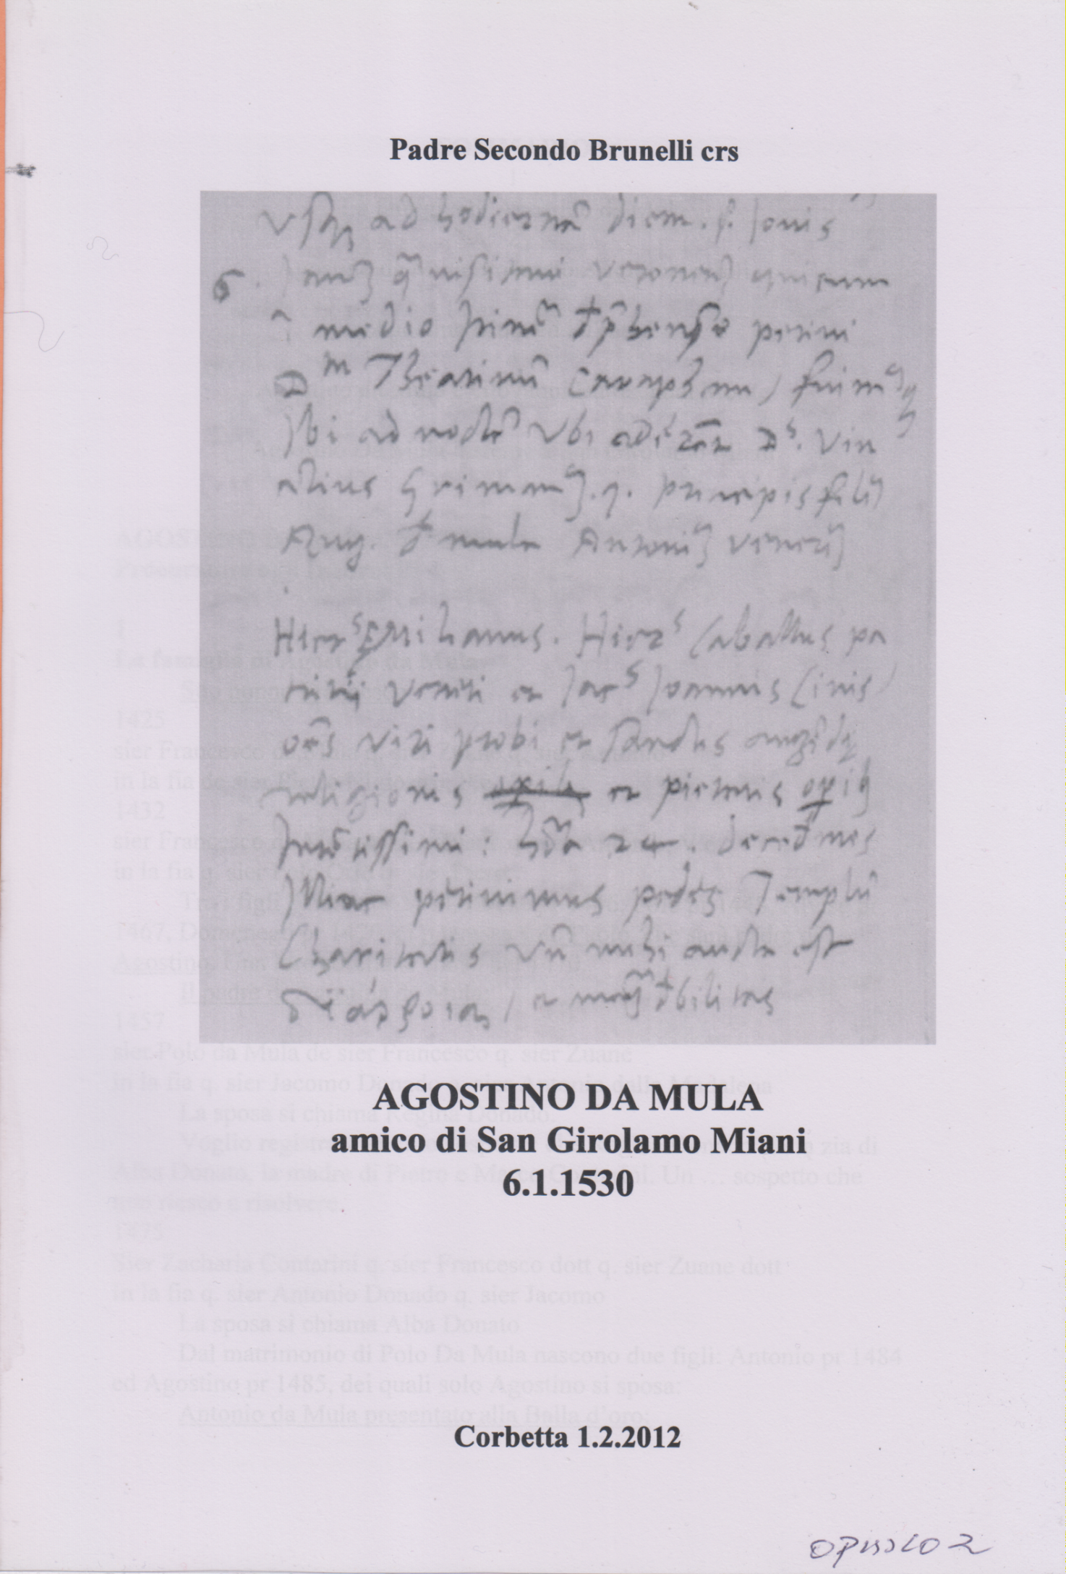
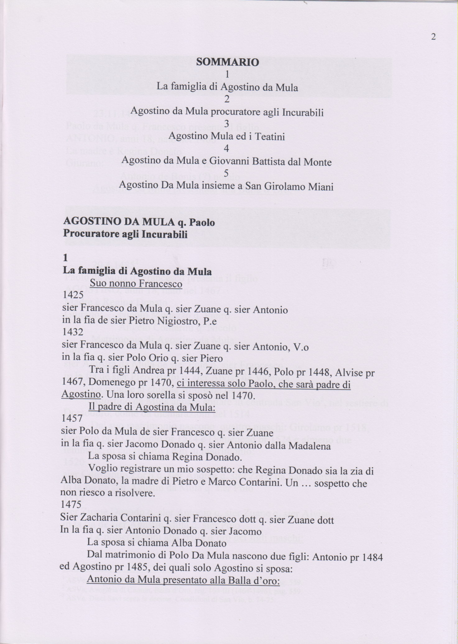
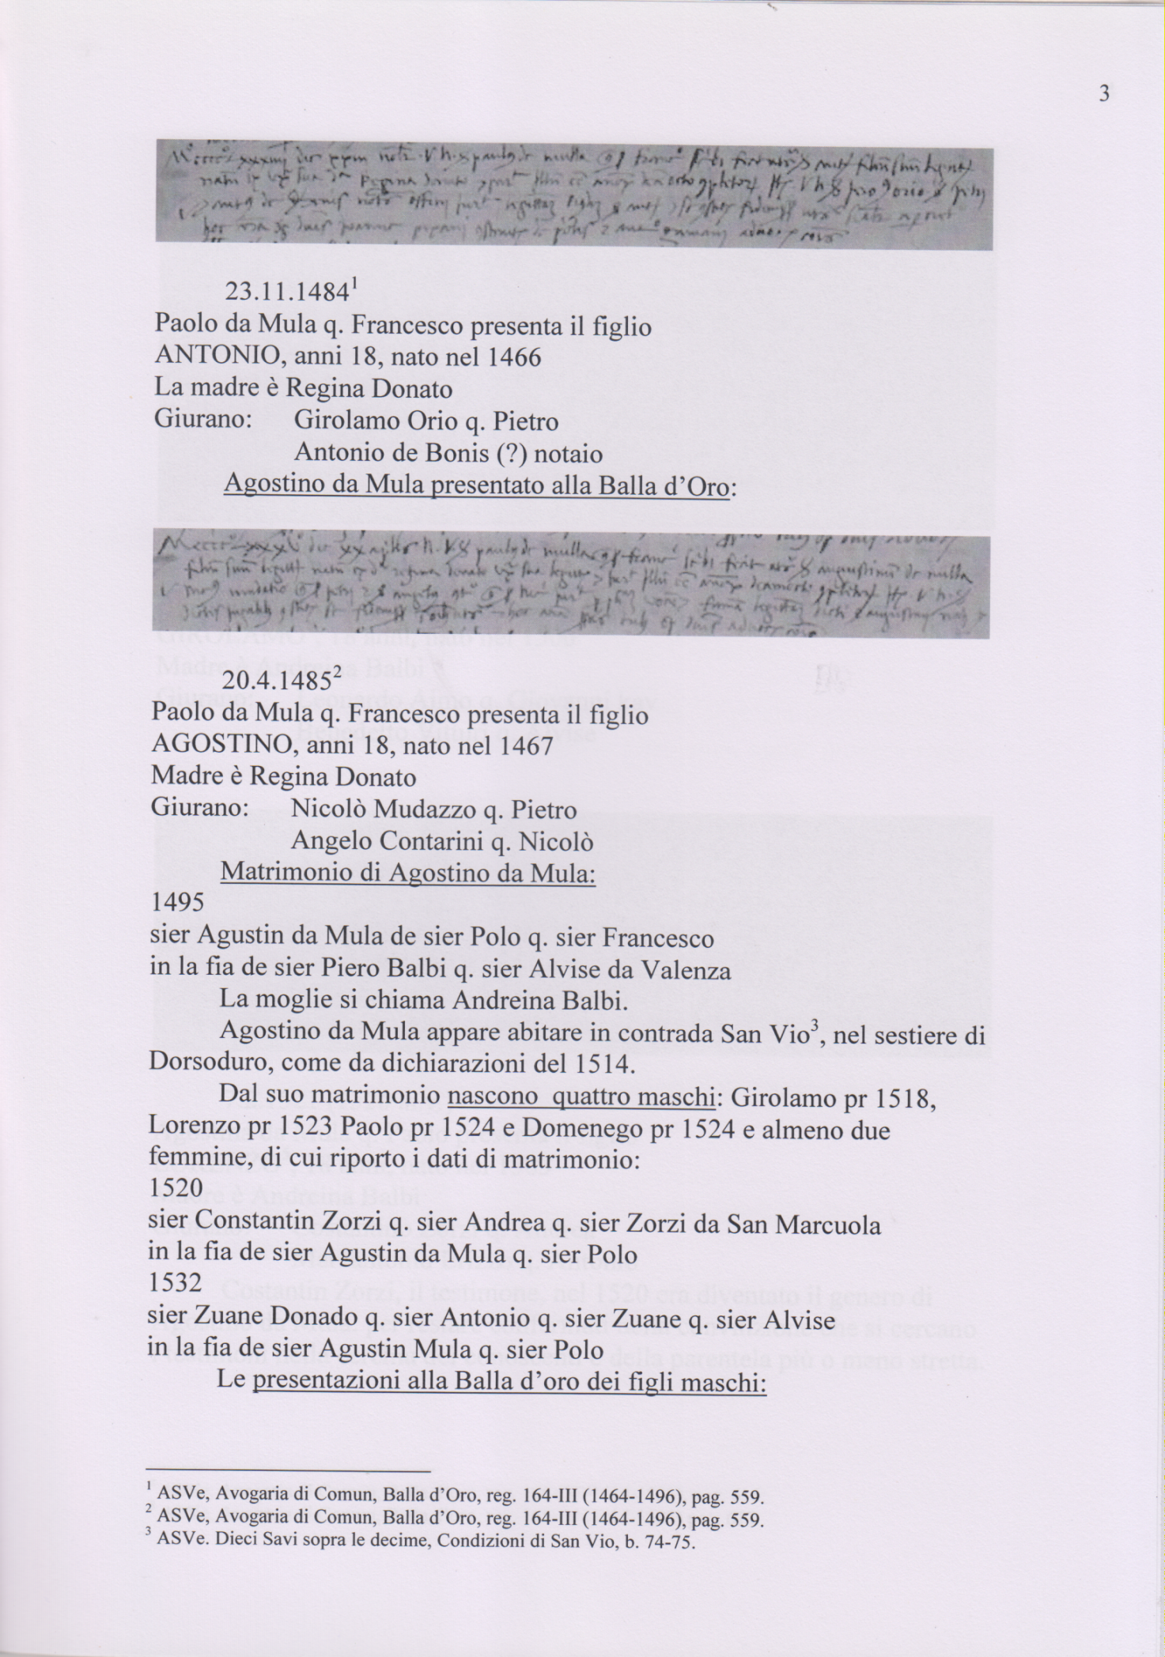

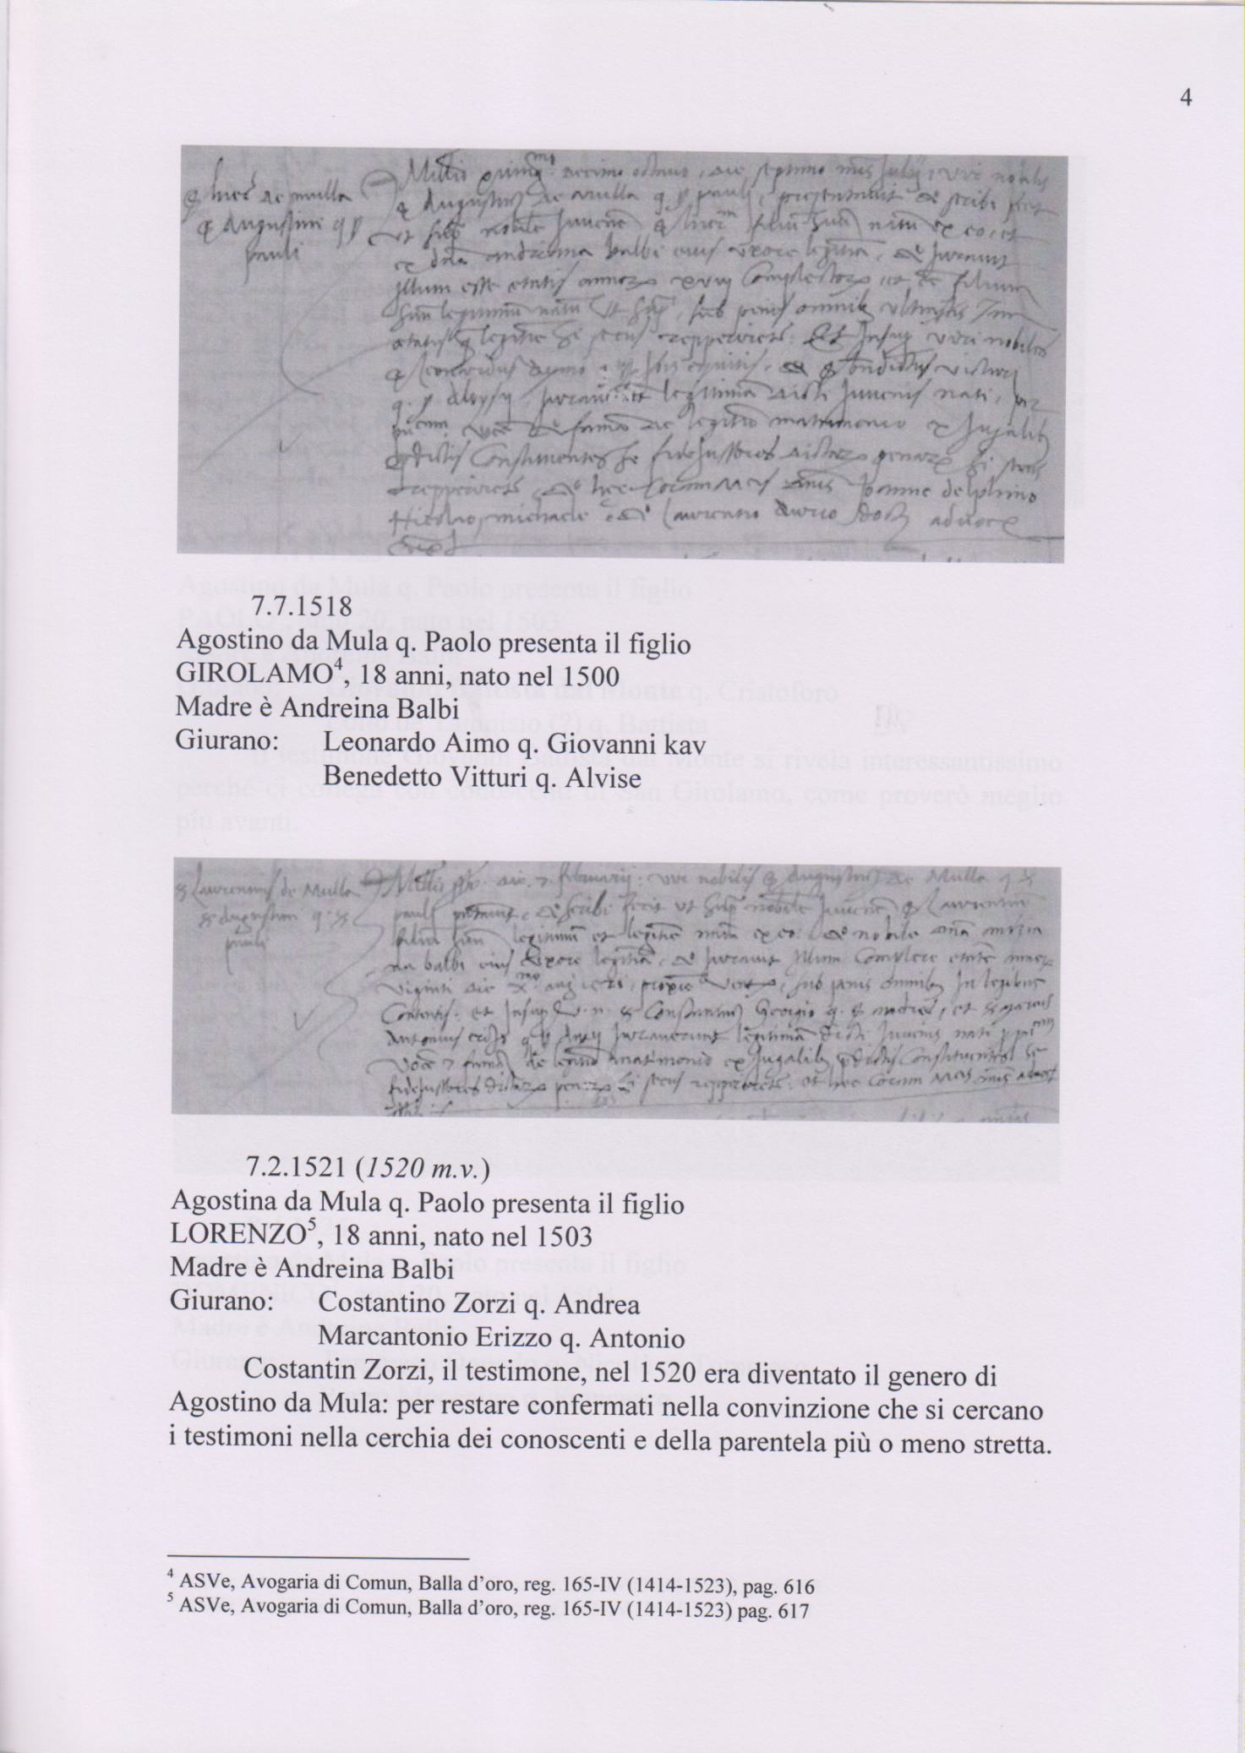
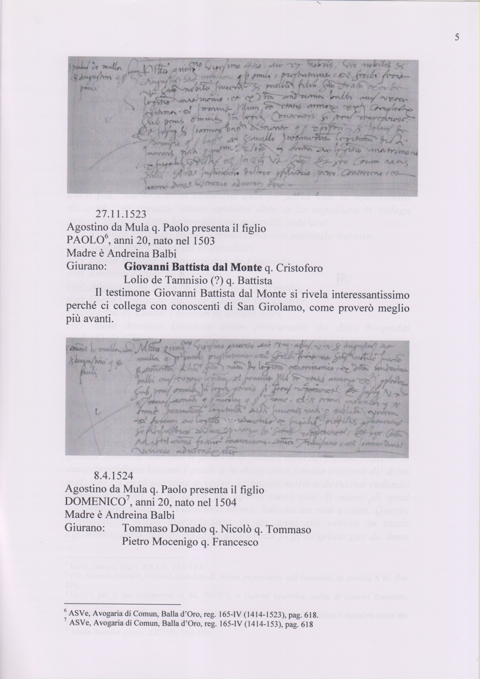
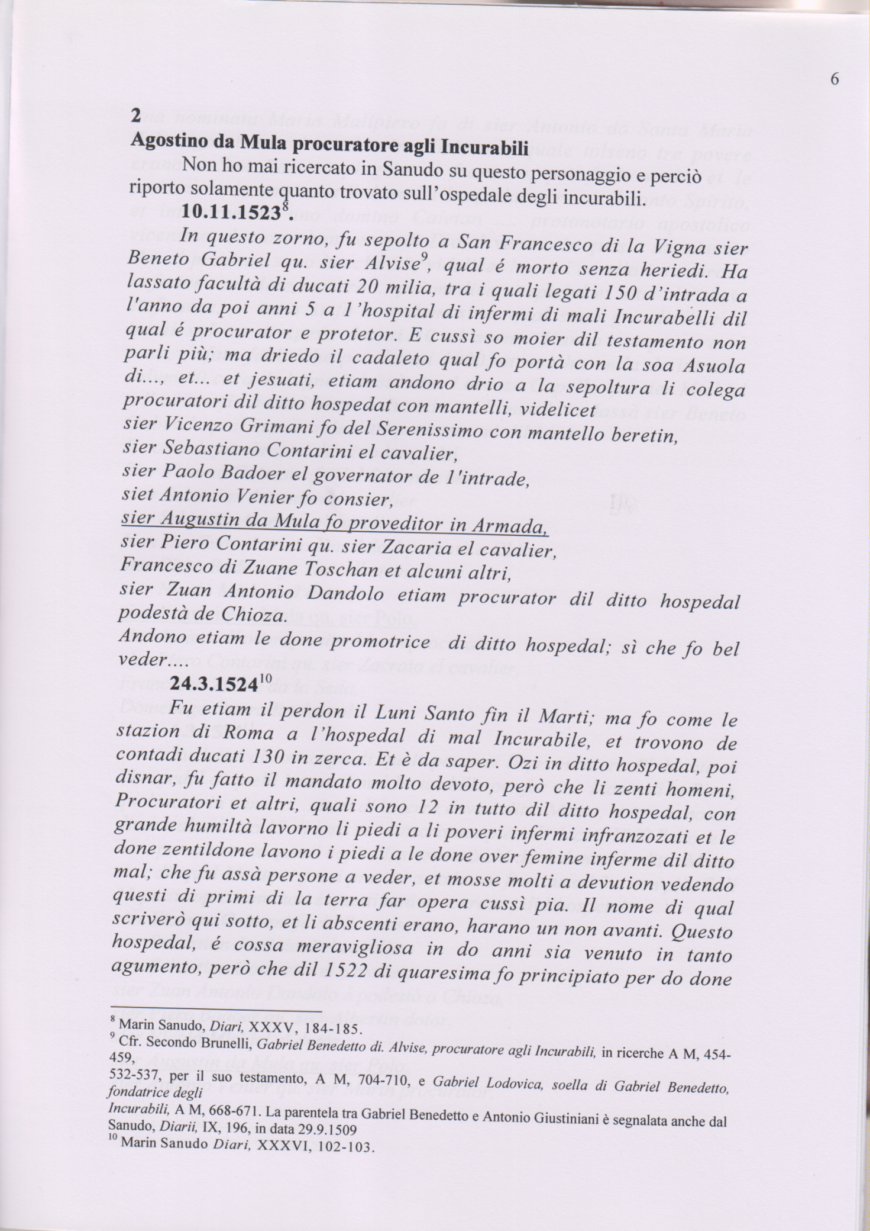
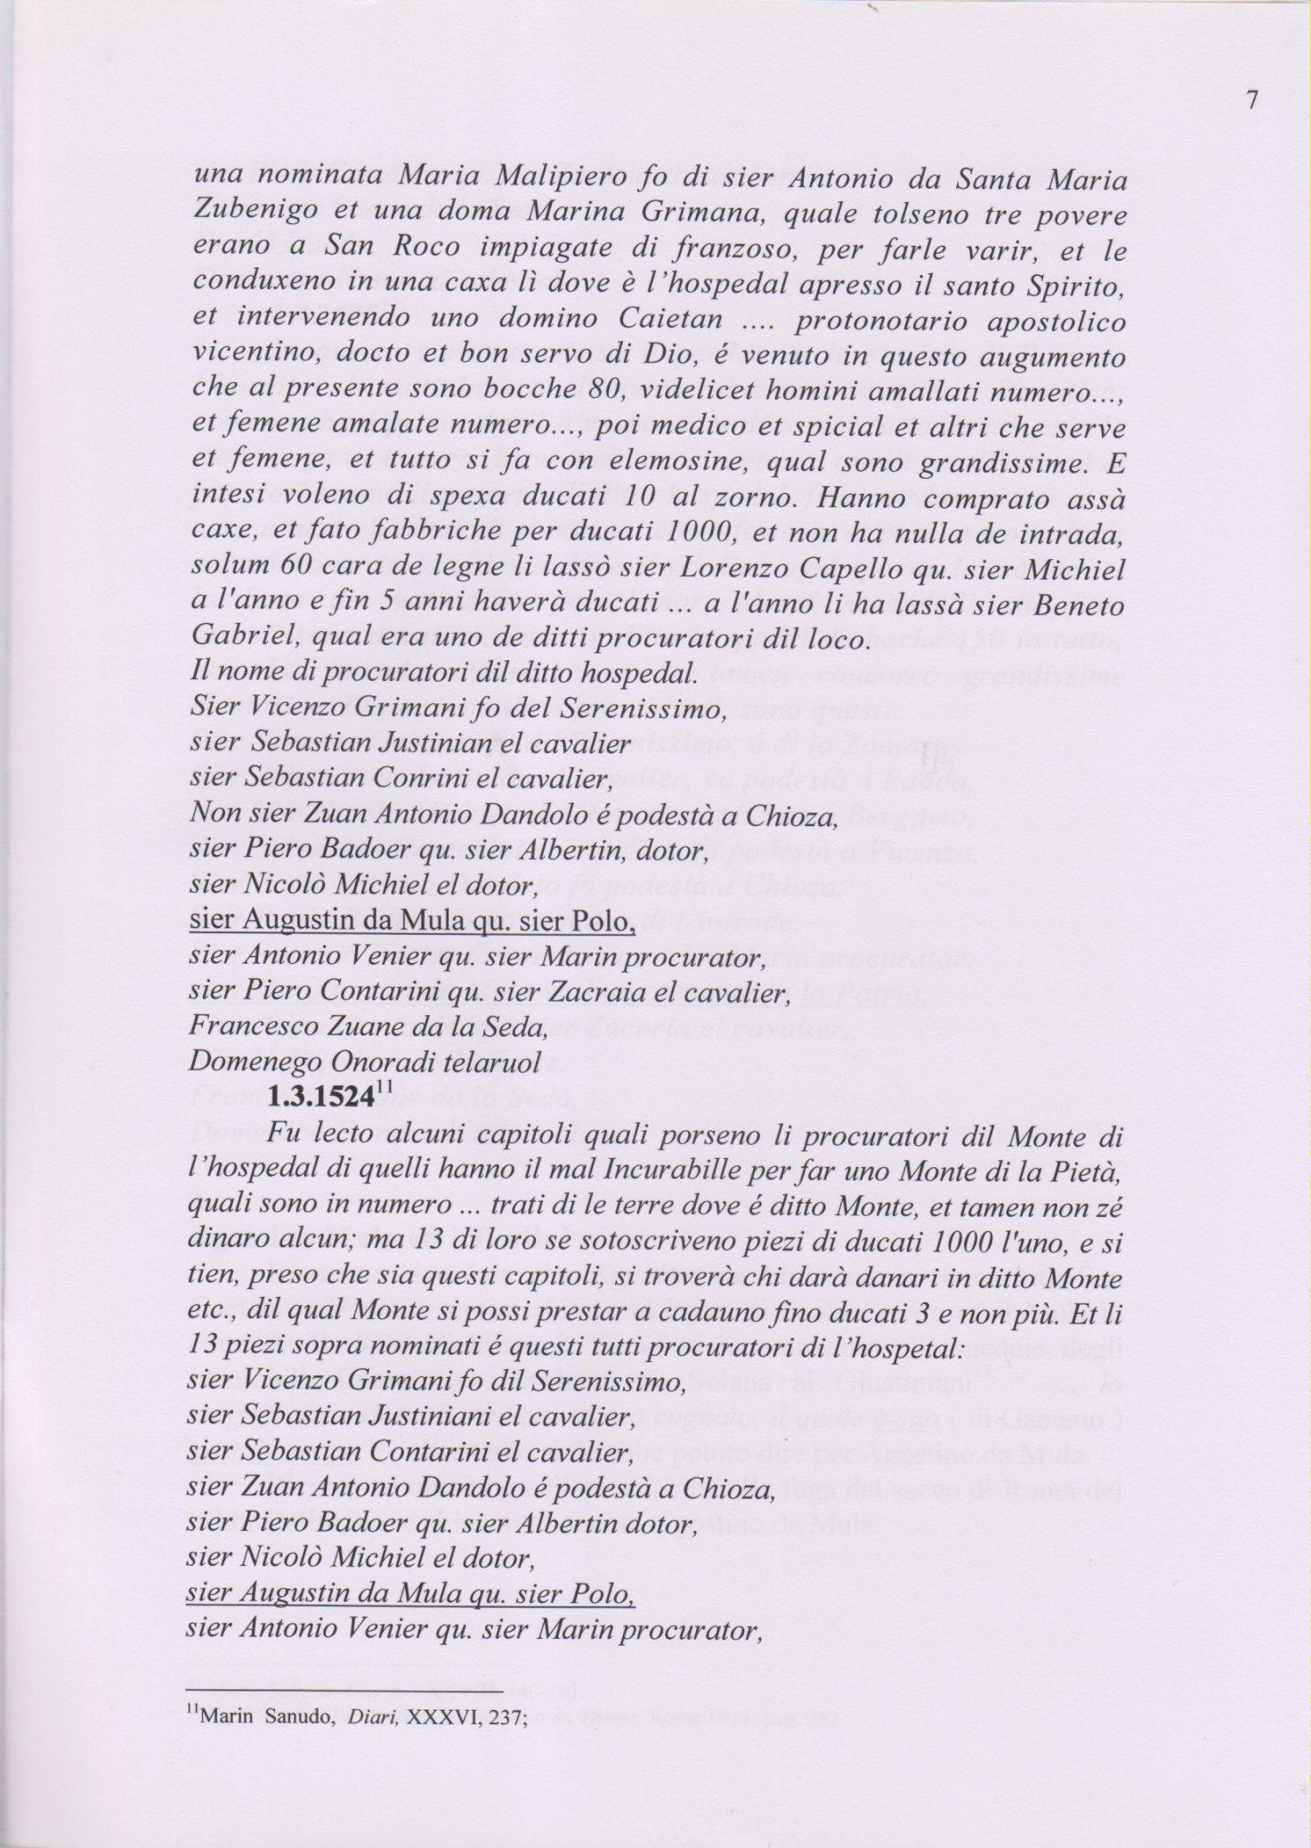
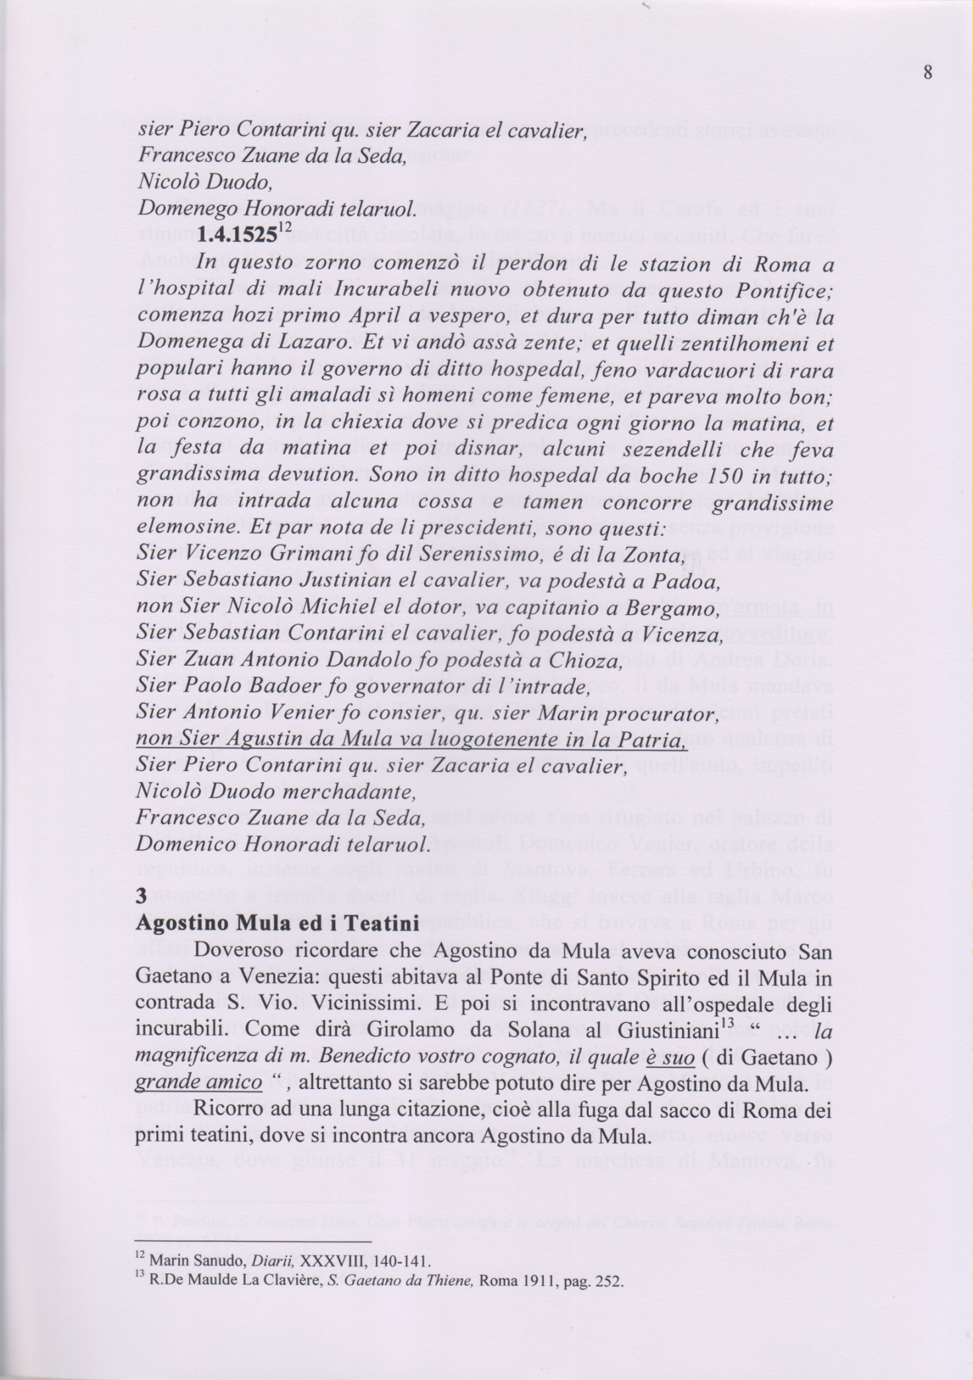
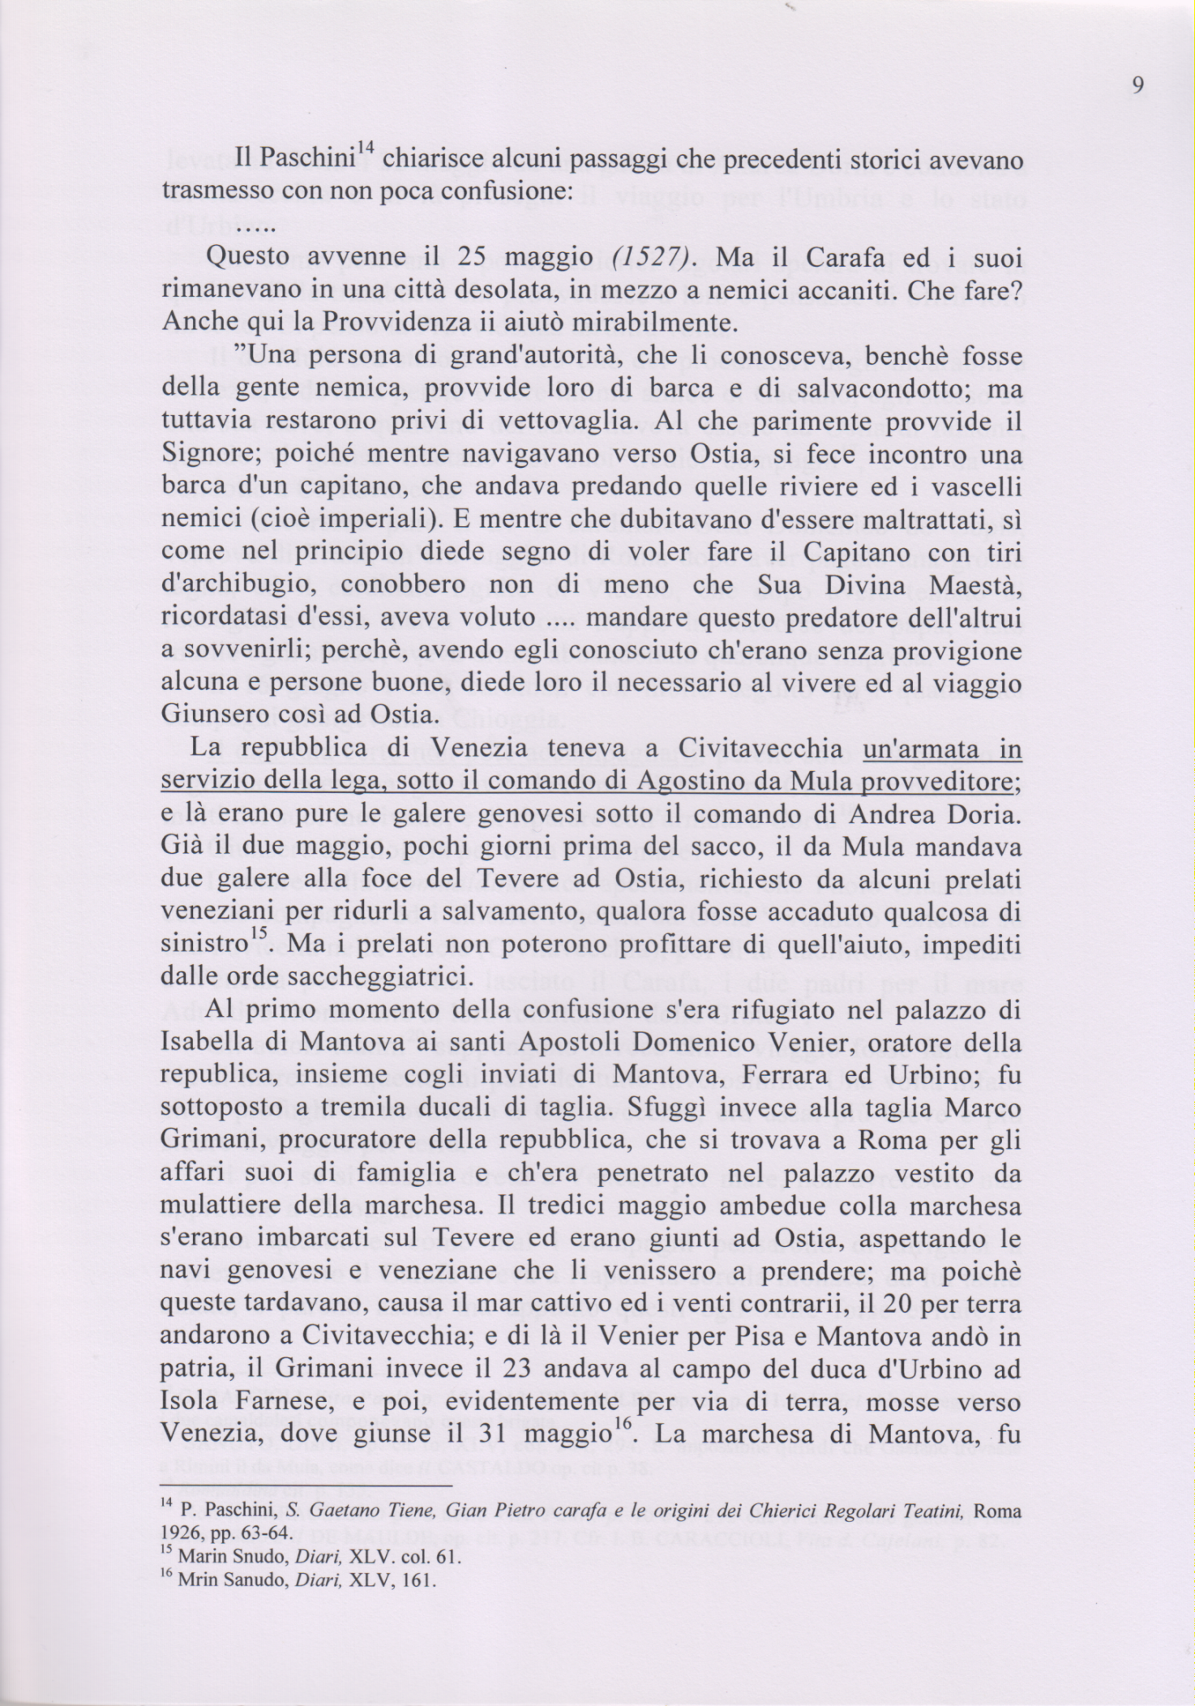
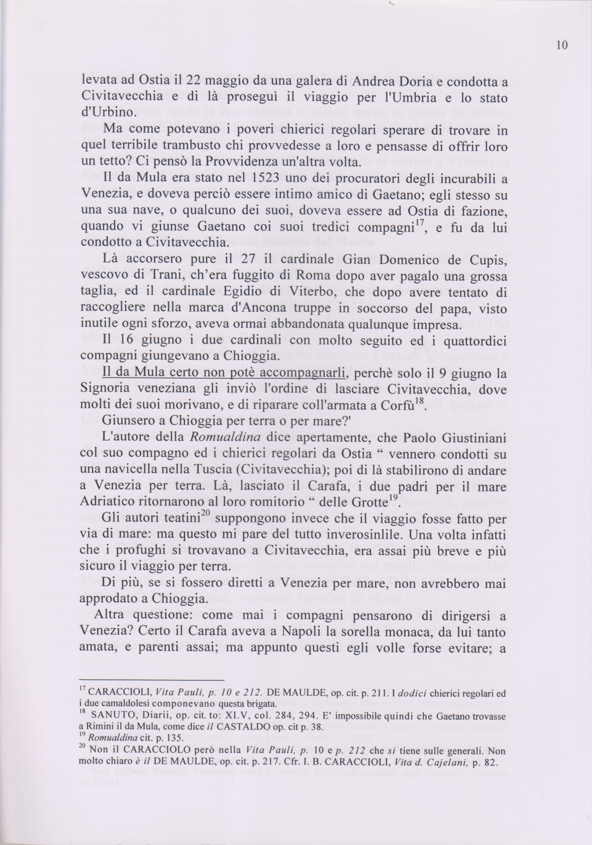
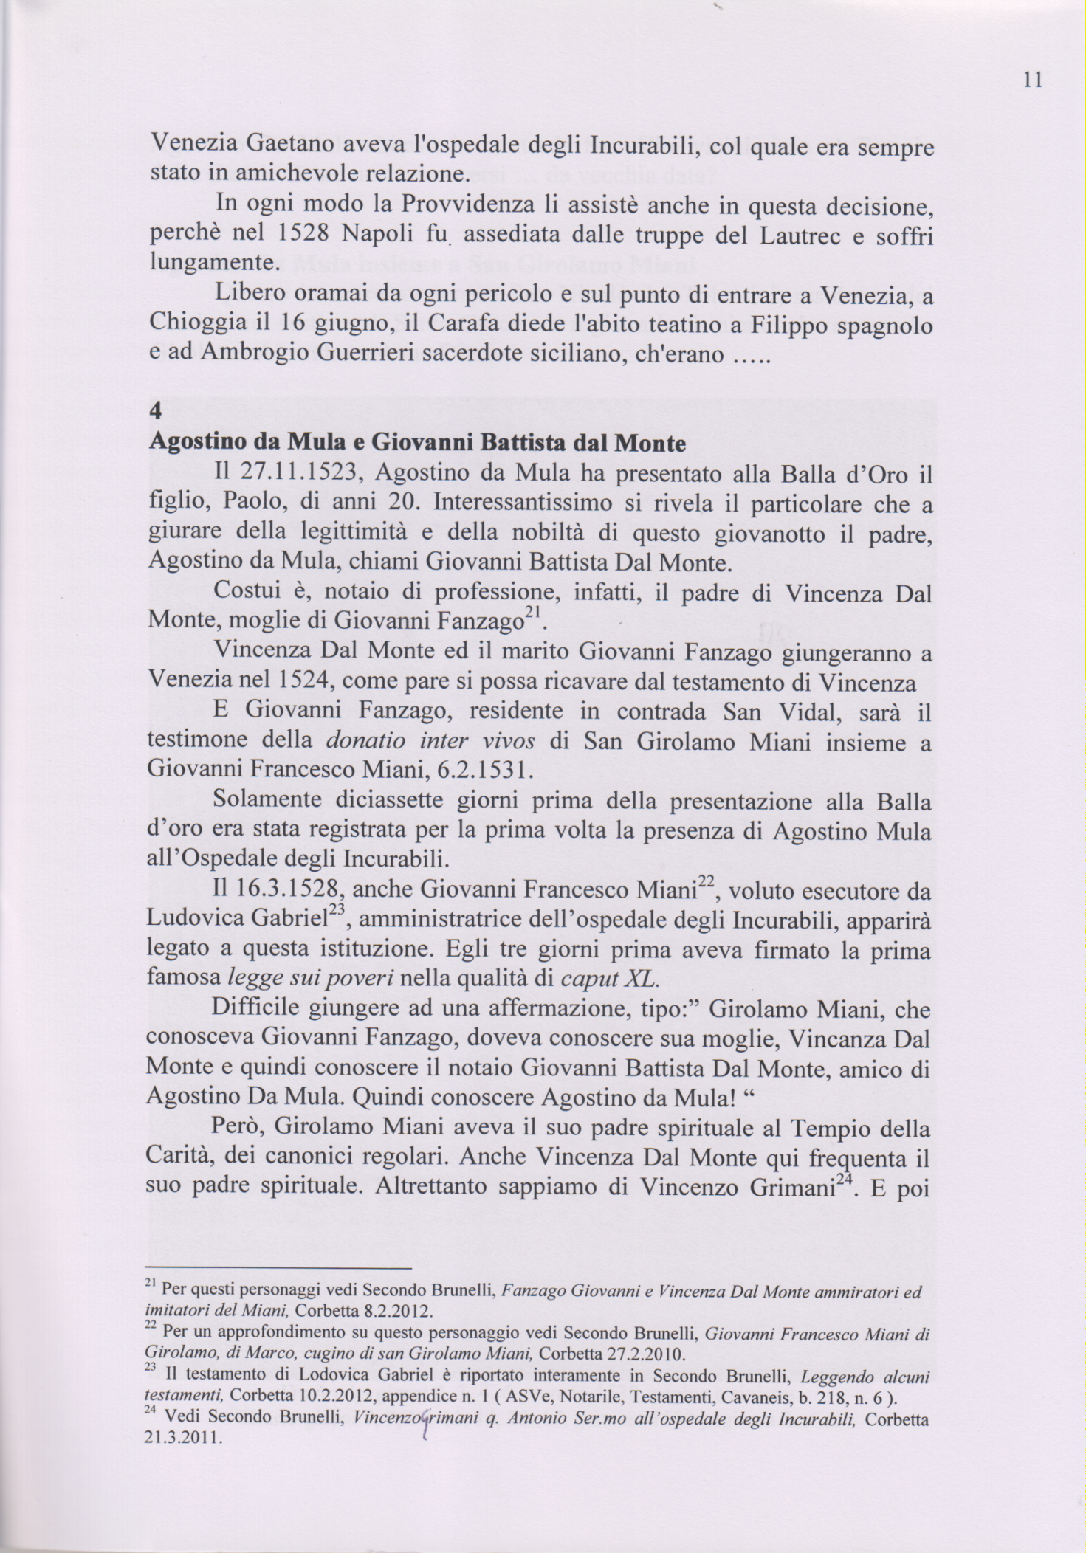
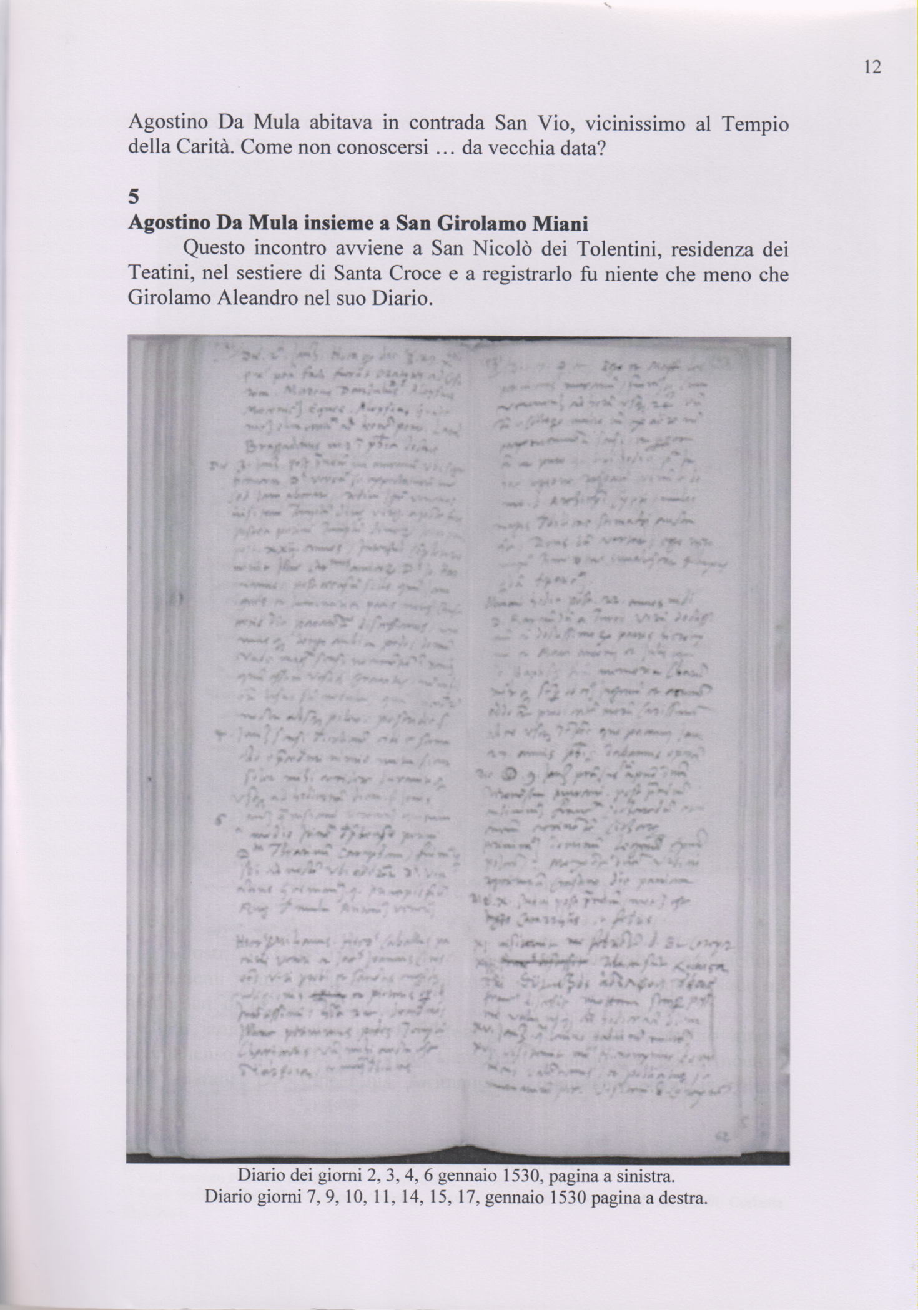
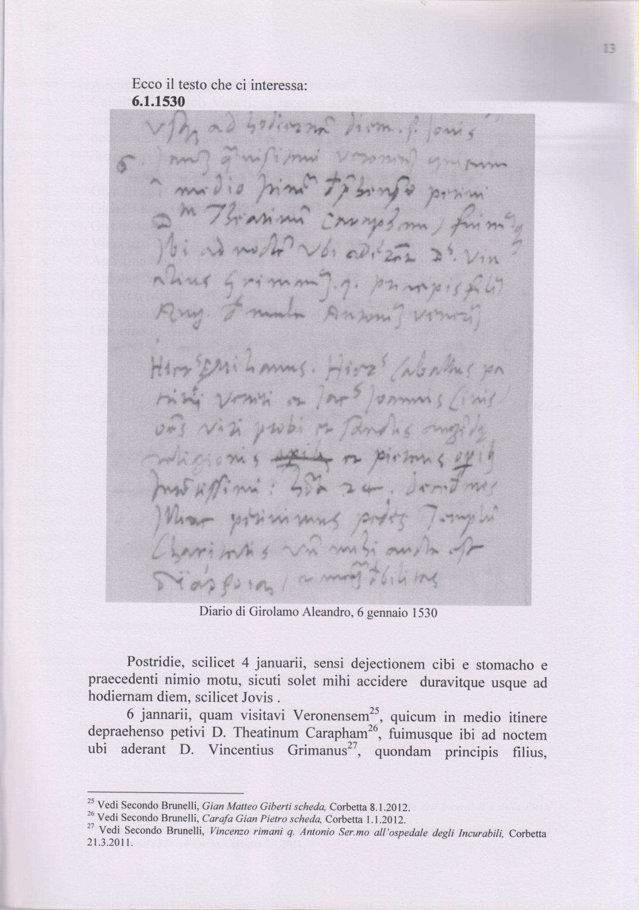
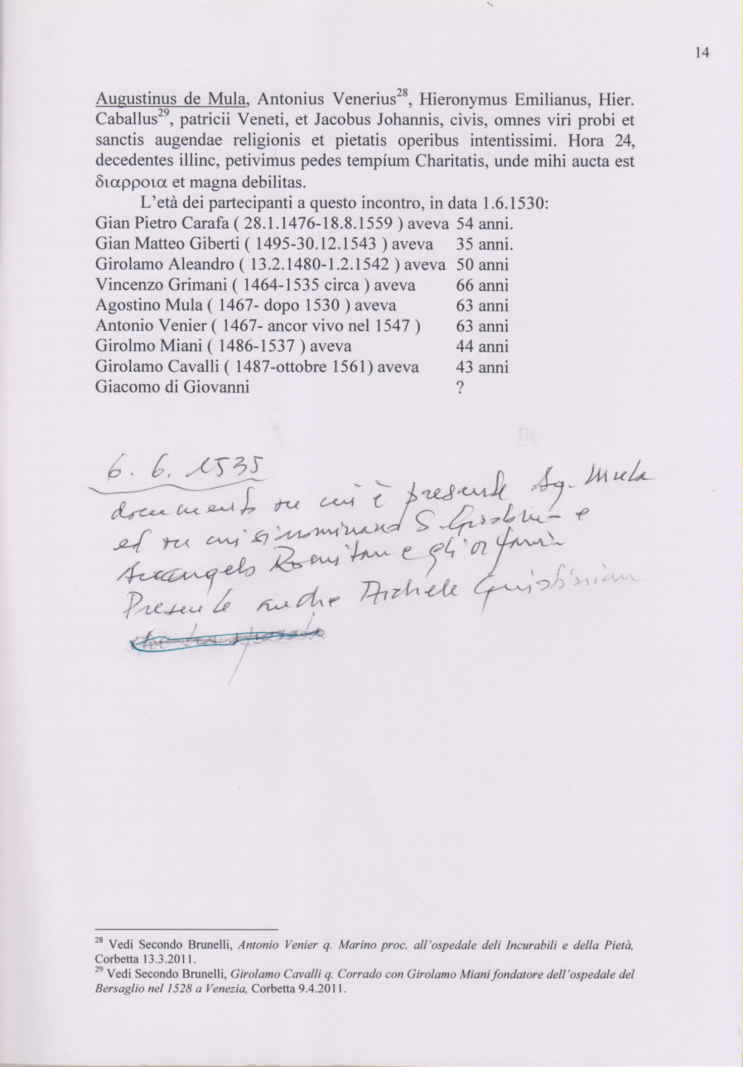
6.6.1535
Un documento dell'ospedale degli Incurabili sulla stesso argomento (Copia di un atto dal Notaitorio II dell’ospedale degli Incubili. c. 9 v., in Processi Apostolici, Processo Veneto, c. 118 r.v., Arch. Procura generalizia Padri Somaschi, Roma, VI, Q 1O).
Jesus Maria 1535 a dì 6 zugnio.
Presidenti
Ms. M. Ant. Michiel
Ms. Augustin da Mula
Ms. Ant. Corner
Ms. Fran. Loredan
Ms. Zuan Donato
Ms. Fran. Mocenigo
Ms. Zuan Cornier
Ms. Domenigo Onorandi
Ms. Michiel Giustiniani
Ms. Piero Contarini
Antonio Bognolo »
Havendo richiesto mastro Archangelo Romitan licentia di poter dare licenzia di dar licentia a messer Zuan Agustino della Gatta di fare uno edificio da conzar in Trivisana, et questo per estinguer un debito, che lui ha col detto messer Zan Agostin da ducati 50 inzircha fatto nel tempo, che lui teneva li putti insieme con missier Gerolamo Miani, per sustantatione de quali offerendo al detto messer Zuan Agustin dar all’hospital nostro ducati dieci.

